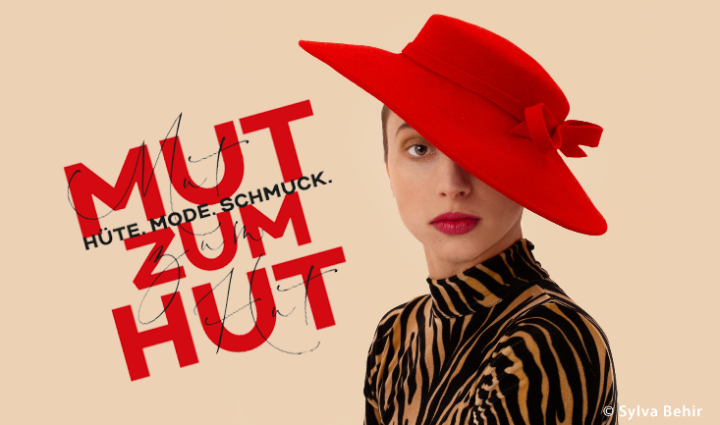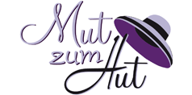
12.-14.09.2025
„Mut zum Hut“ Schmuck & Mode ist inzwischen, was Hüte anbelangt, die weltgrößte Verkaufsausstellung. Unsere Modisten und Hutmacher, sowie unsere Exzellenten
Mode Designer reisen aus vielen Ländern der Welt an.
Die Ausstellung, die es seit nun mehr 26 Jahren gibt, findet in den über 500 Jahre alten Schlossräumen im Residenz Schloss in Neuburg an der Donau statt.
Dieses Jahr vom 12. bis 14. September 2025.
„Mut zum Hut“ Schmuck & Mode ist in jeder Hinsicht ein ganz besonderes und einmaliges Event. Unsere Aussteller sind international und handverlesen und zum großen Teil mit Auszeichnungen versehene Künstler.
Unser Wunsch ist es, die Menschen wieder schön und gut gekleidet zu sehen ganz besonders wichtig ist uns einem alten Handwerk wieder eine Lebensgrundlage zu geben.
Zu den Hüten und dem Schmuck, der Mode passend, gibt es Accessoires die schönsten Taschen, Shawls, Handschuhe und mehr. Selbst die Besucher reisen von weit her an.
Auch das Rahmenprogramm der Hutschau verspricht einzigartig zu werden,
zur Eröffnung lassen die Neuburger Fadenspieler mit einem speziell für die Hutschaut geschriebenen Stück die Puppen tanzen.
Die Große Modenschau ist wie immer m Samstag und am Sonntag.
Am Sonntag gibt es eine Sonderschau zur großen Modenschau lassen Sie sich überraschen.
Darsteller/innen, Musik Einlagen, der Neuburger Stadtkapelle und einer Trommelgruppe sowie eine grandiose Sonderausstellung mit Bildern und Schmuck aus echten Orchideen von David Torres Cimarron aus Cuba, lassen die Gäste in eine Welt voller Kreativität und Inspiration bei diesem fantastischen Event eintauchen!
Vielleicht haben wir Ihr Interesse geweckt und Sie würden gern über uns berichten. Bildhafte und aussagekräftige Eindrücke sowie Informationen erhalten Sie unter www.mutzumhut.de.
Sollten Sie uns an dieser einmaligen Veranstaltung „Mut zum Hut“
Besuchen wollen oder weitere Fragen haben, melden Sie sich bei uns unter
email: isabel.patel@gmx.de.
Herzlichst Ihre
Ute Patel-Missfeldt & Isabel Patel

